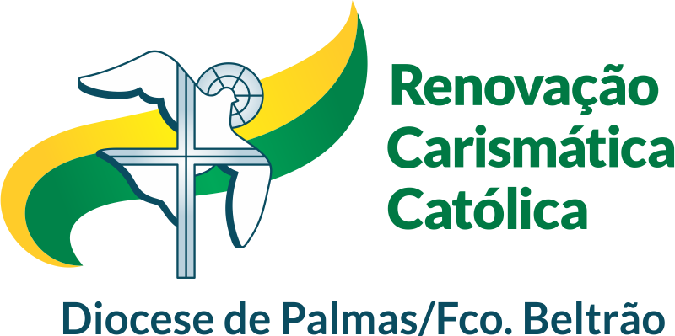

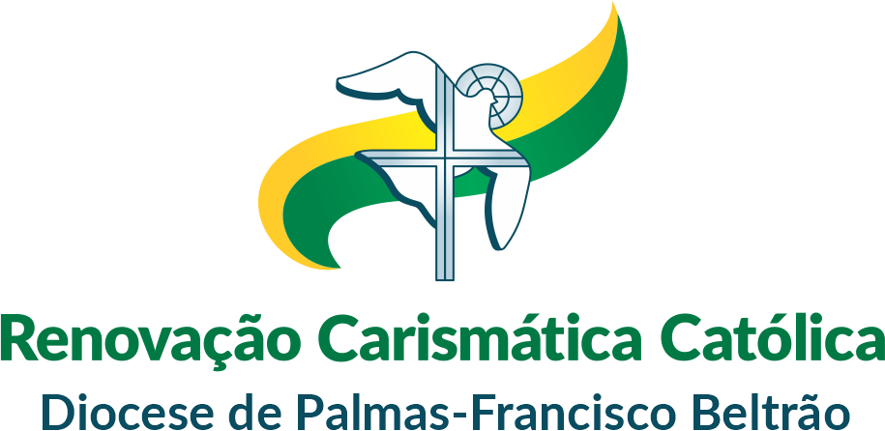

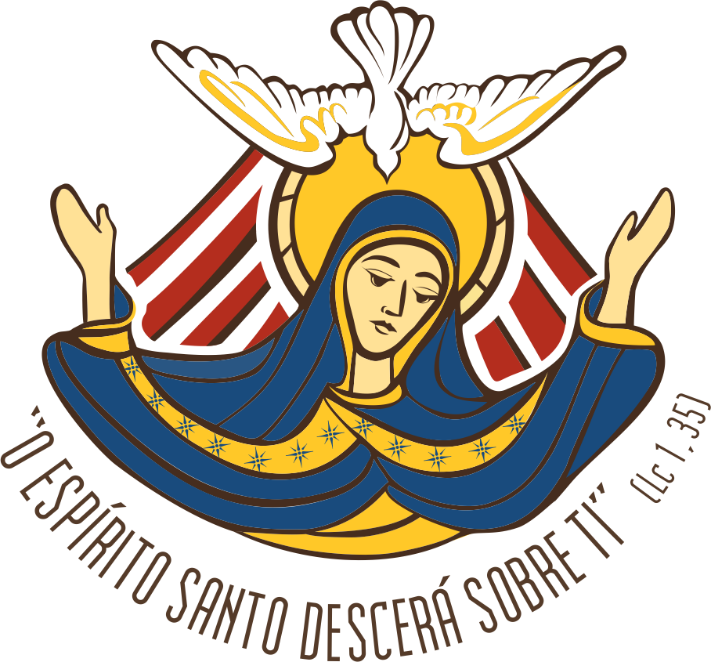
CERTIFICADO
A Movimento Eclesial Renovação Carismática Católica confere o presente certificado a

_______________________________________________________
pela conclusão do MÓDULO BÁSICO DE FORMAÇÃO DA ESCOLA PERMANENTE DE FORMAÇÃO realizado no Decanato de Francisco Beltrão, Diocese de Palmas-Francisco Beltrão, no ano de 2023

Francisco Beltrão - Pr, 02 de dezembro de 2023

____________________________________ ___________________________________

Coord. Diocesano Movimento Eclesial da RCC Coord. Diocesano Ministério de Formação

